第二届“农牧企业销售内勤效能提升”实战研习班（广州班）
7月25-26日隆重开班！
（第一轮通知）
新时期客户管理，谁最重要？
销售内勤！

削减销售成本，从培养销售内勤开始。
强化客户管理，从塑造销售内勤开始。
一个优秀的销售内勤，其支持力超过6个销售代表。
一个拙劣的销售内勤，其破坏力超过9个销售代表。

通 威股份董事长 刘汉元
雨 润集团总 裁 祝义亮
六 和集团总 裁 陶 煦
禾 丰股份董事长 金卫东
天 邦股份董事长 吴天星
扬 翔集团董事长 黄定寿
神 农集团董事长 何祖训
澳 华集团总 裁 王平川
联袂鼎力推荐：
《农牧企业效能提升系列实战研习课程班》
及时、新颖、实用、高效
主办单位：上海辅音企业管理咨询有限公司
承办单位：北京博雅合利营销策划有限公司
督办媒体：北京宏牧伟业网络科技有限公司(中国畜牧人社区)
课程时间：
上 海：2009年06月13-14日（已成功举办）

广 州：2009年07月25-26日
沈 阳：2009年09月19-20日
济 南：2009年11月07-08日
成 都：2009年12月26-27日
（如有变更，将提前20天通知）
参与对象：饲料企业、饲料添加剂企业、大型养殖企业、肉食品加工企业和动物保健品企业的销售主管、销售内勤
农牧效能提升研习班组委会：
博雅合利：010-82946474 张老师 131 4626 8807
宏牧伟业：010-82895186 徐老师 138 1132 7694
上海辅音：021-60919811 万老师 135 0182 1410
会议地点：广州天虹宾馆（地址：天河兴华街沙太路163号 路线垂询总机：020-87729252）
收费标准：第二期收费标准为1180元/人；VIP会员：980元/人。（包括会务费、资料费、会议室费、餐费等），统一安排住宿，费用自理，拼房者需提前联系（请注明性别）。
特别提醒：为保证课程效果，仅限100个名额，先到先得！
课程安排：（两天一夜）
7月25日
08：30－09：00 开班仪式及破冰游戏
09：00－10：30 《思维心态改变命运》
10：45－12：00 《赢在气质-商务礼仪精选》
12：00－13：00 午餐
13：00－14：15 《农牧企业金牌销售内勤的成功秘诀》
14：30－17：00 《高效沟通－销售内勤的效率发生器》
17：00－17：45 问题解答与分组交流
17：45－18：45 晚餐
19：00－21：00 沙盘推演：高效沟通（模拟实战研习）
第二天
08：30－11：00 《打造金牌内勤，实现二次销售》（上篇）
11：00－12：00 问题解答与分组交流
12：00－13：00 午餐
13：00－15：30 《打造金牌内勤，实现二次销售》（下篇）
15：30－16：00 课程结束（颁发结业证书）
讲师及主持人介绍：
赵 明：国际注册管理咨询师，清华大学客座教授，上海辅音企业管理咨询有限公司首席顾问官，著名农牧行业管理咨询专家；
黎细月：北京博雅合利营销策划有限公司总经理，赢家团队系列特训咨询顾问，《饲料营销人才必读》作者，金牌主持人，成功学践行者；
赵春飞：MBA，上海辅音企业管理咨询有限公司首席物流顾问，某高档家饰集团客服总监，多年销售内勤管理经验；
王 丹：武汉新华扬生物股份有限公司营销中心金牌内勤，二次销售的践行者。
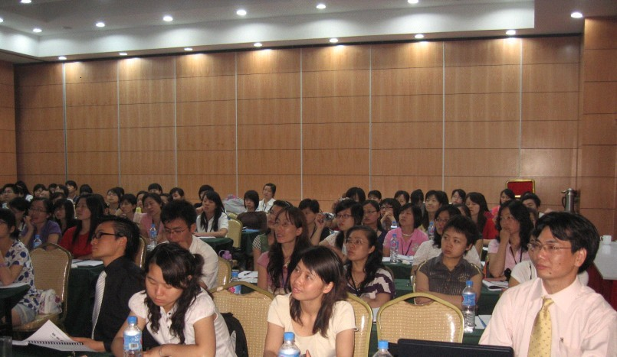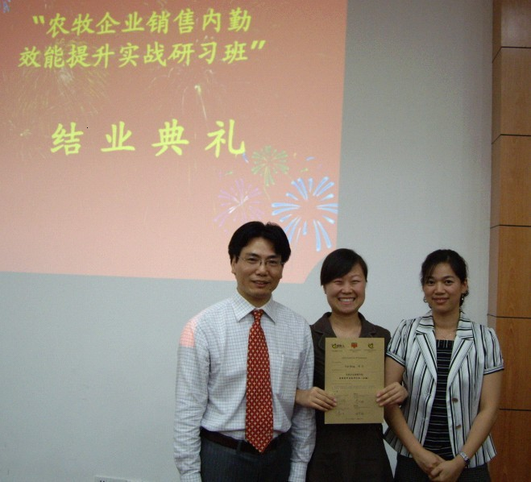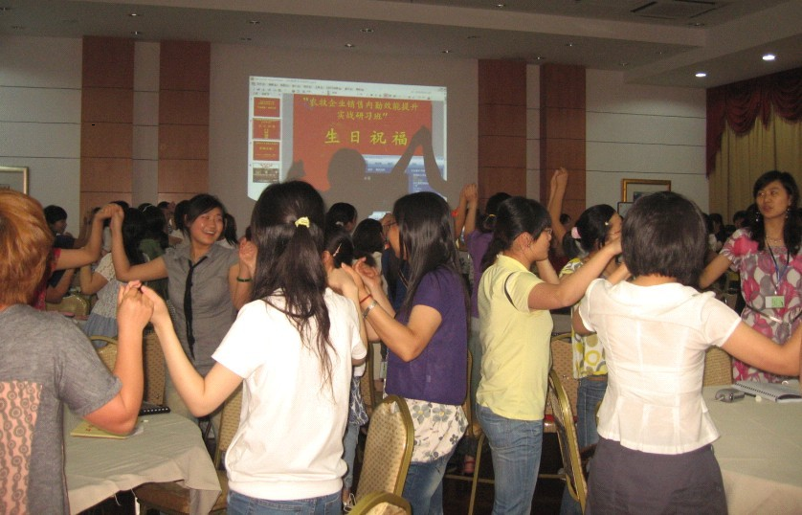

第二届“农牧企业销售内勤效能提升”实战研习班（广州班）
报 名 表

企业名称 |  |  |  |  | 电 话
企业地址 |  |  | 邮编 |  | 传 真
姓名 | 性别 | 职务 | 手 机 |  | QQ | E-MAIL
公司经营范围 |  |  |  |  | 公司网址
注：本表复印有效 传真：010-82946484 E-mail：boyaheli@vip.163.com
--------------------------------------------------------------------------------------------------------------------------------------------------
参与对象：饲料及饲料添加剂企业、大型养殖企业、肉食品加工企业、动物保健品企业的销售主管、销售内勤
农牧效能提升研习班组委会：
博雅合利：010-82946474 张老师 131 4626 8807 王老师
宏牧伟业：010-82895186 徐老师 138 1132 7694
上海辅音：021-60919811 万老师 135 018 1410
会议地点：广州天虹宾馆（地址：天河兴华街沙太路163号 路线垂询总机：020-87729252）
广州白云机场：乘坐机场快线至“花园酒店”下车，转乘201公交直达“天虹宾馆”站下；
广州北站：201公交直达“天虹宾馆”站下；
广州东站：808公交直达“天虹宾馆”站下
收费标准：第二期收费标准为1180元/人；VIP会员：980元/人。（包括会务费、资料费、会议室费、餐费等），
统一安排住宿，费用自理，拼房者需提前联系（请注明性别）。
汇款请注明：广州内勤班报名费
开户名称：北京宏牧伟业网络科技有限公司
开 户 行：北京农村商业银行上地支行
帐 号： 04070 00103 00001 7462

尊贵回馈：
1、博雅合利、上海辅音、宏牧伟业的客户企业和中国畜牧VIP会员可享受本次VIP价格。
2、凡参加过农牧企业销售内勤效能提升往届研习班者，可VIP价格参加余届内勤班。
5、同一企业三人以上报名者，可享受本次VIP价格。

